Základní škola, Brno, Bosonožská 9, příspěvková organizace
Fakultní škola Pedagogické fakulty Masarykovy univerzity v Brně
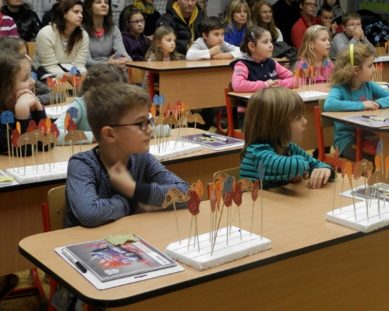
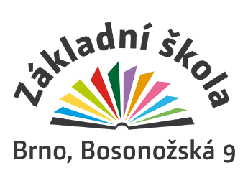
Vás srdečně zve na

které proběhnou
ve středu dne 16. března 2016 od 16 - 17 hodin.
Srdečně zveme rodiče všech žáků a ostatní zájemce z řad široké odborné i laické veřejnosti podívat se na ukázku metod výuky žáků s poruchami učení a seznámit se s prostředím školy.
Rádi Vám zde zodpovíme všechny Vaše dotazy a ukážeme školu. Potřebné informace můžete získat také na www.zsbos9.cz, nejlépe při osobním setkání u nás ve škole.

